管理体系审核记录表
过程与活动、  抽样计划 | 涉及  条款 | 受审核部门： 品质部 主管领导：范成意 陪同人员：顾凯丽 | 判定
 |  | 审核员：郭力 审核时间：2021.8.14
 |  | 审核条款：5.3/6.2/7.1.5/8.6/8.7/10.2
生技部的岗位、职责和权限 | 5.3 | 品质部部长：范成意  查企业提供的资料见《岗位职责及岗位任职要求》中，规定了公司各个岗位的主要职责和相关要求。品质部的主要职责有：  负责参与产品和服务实现的策划；产品配方单的制定、生产工艺的组织的知识管理；质量管理体系文件的建立与管理；生产工序的监视测量；产品的监视测量；监视测量设备的管理；不合格品的控制；与业务、生产各部门沟通、联系、协调；质量广里体系的建立、内部审核等。  与负责人电话沟通，品质部部部长明确其基本职责和权限。 | Y
生技部的目标及完成的策划 | 6.2 | 品质部部质量目标制定符合部门主要 QMS工作流程实际情况，有针对性，可测量，与质量方针保持一致。  提供了质量目标考核记录。  品质部部质量目标：  1、监视测量设备有效率100%  2、不合格品处理完成率100%  3、出厂合格率100%  查“2020年12-2021年7月质量目标考核记录”考核结果的部门质量目标完成情况。质量目标均已达标完成。  符合要求 | Y
监视和测量资源 | 7.1.5 | 建立有《监视和测量设备台帐》 配置有磅称、游标卡卡尺、钢卷尺等。  没有用于监测的计算机软件。  检测设备配置能满足产品检测需求。  该公司不具备对检测设备检定的能力。  该公司的监视和测量设备每年一次按计划要求送有资质单位检定，合格后方可使用，不合格不得使用。  该公司生产技术质部负责监视和测量设备的管理。  提供了检测设备按要求检定的证据  1）游标卡尺（0-300mm），检定证书，鉴定日期：2020.11.10 证书编号：HKJ21105154  2）台秤（1T），检定证书，鉴定日期：2020.11.10 证书编号： HKJ21105152  3）卷尺（5m），检定证书，鉴定日期：2020.11.10证书编号： HKJ21105153  鉴定单位：深圳华科计量检测技术有限公司  查其他监视和测量器具，均符合要求。  查看扫描件有效，现场审核时关注。  钢直尺使用前自校，并按照校准规程定期自校，合格使用，符合要求。  另查到其他量具，维护良好。使用过程中没有发生检测设备偏离校准状态现象。  检测设备的购置、使用、维护有规定，并付诸实施，防护良好。 | Y
产品和服务的放行 | 8.6 | 执行：CJ/T511-2017球墨铸铁检查井盖；顾客技术要求、图纸、样件及产品内控技术标准；  提供有检验标准、检验规程等；过程、产品的检验标准等，验收的依据，没有变化。  查进货检验记录—主要采购产品：铸铁件、铸造辅材：球化剂，脱模剂、膨润土、粘合剂、黄沙、钢丸等、模具（消失模）加工、成品元素分析等。  1、查2021.3.15,《采购产品检验记录》  名称： 球墨铸铁用生铁 牌号：Q12  检验项目：型号规格5kg±2kg ； 数量45T ； 外观：铁块表面洁净，无炉渣和砂粒；查见质量证明书  检验员：沈胜权  检验结论:合格  2、查2021.5.16,《采购产品检验记录》：  名称： 钢丸 3mm(]S330)  检验项目：数量；包装；产品质量说明书。  检验员：沈胜权 检验结论:合格  3、查2021.7.4,《采购产品检验记录》  名称 ： 球化剂/T-1  检验项目：数量、包装、材质单；  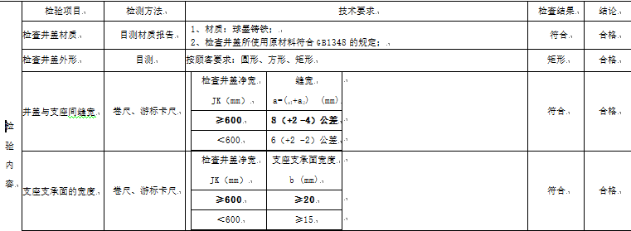  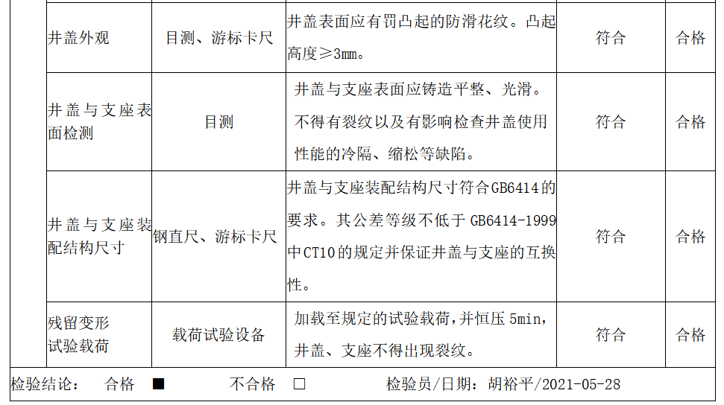  检验员：沈胜权  检验结论:合格  另抽查到脱模济、膨润土、粘合剂、黄沙、电器等进货检验记录，与上类似，结论合格。  原材料检验不合格—退货处理。  抽查工序检验记录—《随工单》，体现在8.5.1条款的审核中  查产品检验记录:  产品名称：铸铁检查井盖；数量：各一套；规格型号：1500*1800/50T 1500*1200/50T；批次：20210526  另抽查产品名称: 铸铁检查井盖 型号:1200*1500 载荷：30T 交检数：2套 验收数：2套  合同编号：20210528的成品检验记录，控制程序符合要求  企业提供了第三方检验报告  - 检验机构：南通市产品质量监督检验所  - 报告编号：No2020JS6909  - 产品名称：无噪音球墨铸铁井盖  - 规格型号：1800*1500*50  - 该报告只对承载能力项目进行了检验，检验结论：合格  - 检测日期：2020.8.31  检查过程控制符合要求。 | Y
不合格输出的控制 | 8.7/10.2 | 制定了《不合格品控制程序》，对不合格品的标识、隔离、处置的职责、方法和程序做出了规定，不合格品有返工、返修、降级或改做它用、报废或拒收四种处置方式。  针对采购出现的不合格，直接退货。  公司生产过程中产生的不合格品根据严重程度采取返工、返修、报废处理。见工序检验。问题描述清楚、确定处置措施并实施和验证。  对于客户反馈的不合格品，目前送客户产品合格，没有客户反馈的不合格情况。 | Y

